**Perú: Conservadores promueven “campaña del terror” contra el arzobispo Carlos Castillo**

**La bicicleta del Arzobispo Carlos Castillo esquiva los palos en la rueda. Ultraconservadores no le perdonan promover en Lima la Iglesia sinodal de Francisco. Tras 20 años de Opus Dei, hoy todo lo quieren volver difícil. En portada, el arzobispo Carlos Castillo se moviliza en bicicleta por las calles de Lima (foto 2019 con derechos cedidos).**

[12 agosto, 2021](https://kairosnews.info/peru-conservadores-promueven-campana-del-terror-contra-el-arzobispo-carlos-castillo/)

[[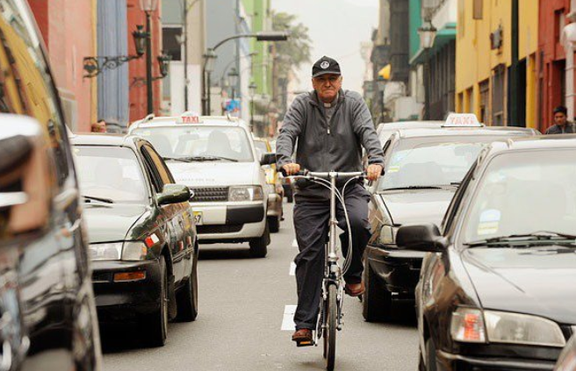](https://kairosnews.info/wp-content/uploads/2021/08/arzobispo-en-bicicleta.png)](https://kairosnews.info/wp-content/uploads/2021/08/arzobispo-en-bicicleta.png)

(LIMA, 12/8/2021, KAIRÓS NEWS). – El domingo 8 de agosto último, dos jóvenes de apariencia extranjera se acercaron a comulgar durante la misa dominical en la Catedral Metropolitana de Lima. Presidía la eucaristía y distribuía la comunión en la nave central del templo, el arzobispo Primado, Carlos Castillo. Hacen la fila para acercarse y solicitan la sagrada especie abriendo la boca, incluso el varón, de pelo muy corto, se arrodilla. El arzobispo les pide hasta en tres ocasiones que extiendan su mano; él se resiste sin moverse; ella mueve la cabeza en sentido negativo, es decir, rechazan comulgar, negándose a hacerlo [conforme lo establecen los protocolos de la Conferencia Episcopal Peruana](https://noticias.iglesia.org.pe/protocolo-para-las-actividades-religiosas-de-la-iglesia-catolica-en-tiempos-de-pandemia/). Después de esto, la joven pareja se retira sin comulgar.

El hecho fue ampliamente difundido posteriormente en redes sociales de Estados Unidos, España, México y América del Sur con comentarios contra el arzobispo Castillo.

Pero ¿qué fue lo que sucedió en realidad? En el contexto de la pandemia, la eucaristía en la arquidiócesis se distribuye de acuerdo con el protocolo aprobado por los obispos del Perú, respetando las normas establecidas por las autoridades sanitarias del estado peruano.

**Kairós News** comprobó que el protocolo de la Iglesia está reglamentado en un documento de junio de este año, que en el capítulo IV de las disposiciones para la celebración eucarística, en el número 14, señala textualmente: «Dar la comunión en la mano».

Por su parte, la Resolución Nº899 del Ministerio de Salud, del 30 de octubre de 2020, establece todas las normas de cuidado en los oficios religiosos, prohibiendo cualquier contacto físico. El numeral 6.3.7 dice que se deberá «evitar contacto físico entre las personas o la entrega o intercambio de cualquier elemento».

**DES-INFORMACIÓN**

Junto con lo anterior, en la última semana también se viene difundiendo información tergiversada sobre el trabajo de los párrocos en la arquidiócesis limeña, con una evidente intención de generar discordia y cuestionar el camino de conversión eclesial que viene impulsando el papa Francisco.

El tema hace referencia a frases sacadas de contexto, formuladas por el arzobispo Castillo en su conferencia virtual, para un grupo de juristas, exalumnos de la Pontificia Universidad Católica del Perú, titulada “[La crisis del Bicentenario: Crispación, odio, miedo](https://www.facebook.com/242857082473188/videos/1883380055154759)”.

Junto con el estreno de un nuevo gobierno, elegido democráticamente, y encabezado por el profesor rural Pedro Castillo, Perú celebró este 28 de julio su bicentenario como república independiente.

Con motivo de estos acontecimientos, la iglesia también reflexionó sobre ellos y el actual clima político caracterizado por el enfrentamiento y la falta de diálogo.

Carlos Castillo, el arzobispo, tuvo una mirada de largo plazo y con profundos contenidos teológicos para animar a la construcción de un país más justo y fraterno, y de una Iglesia que debe responder a los cambios del mundo moderno.

En esa línea, el prelado confesó a su audiencia las conversaciones que ha realizado en Roma: pensar hacia el futuro formas de encargar la comunidad cristiana a familias laicales de experiencia parroquial, lo que sin duda se debe ir estudiando para contar con el permiso canónico. Hoy suceden en otros lugares del mundo experiencias de búsqueda semejantes para hacer frente a la escasez vocacional o a la necesidad de estudios más actualizados de numerosos actuales párrocos ([ver el video de la conferencia aquí y la alocución del arzobispo a partir de 1 hora y 30 minutos](https://www.facebook.com/watch/?v=1883380055154759)).

**PERIODISMO DE TRINCHERA**

Por ello, la reciente publicación de **ACI PRENSA** no ha sido bien recibida en los círculos nacionales y latinoamericanos que ven en Castillo un obispo que no solo implementa las líneas pastorales de Francisco, sino que goza de una coherencia evangélica muy apreciada por su pueblo ([véase aquí como informó este medio peruano](https://www.aciprensa.com/noticias/arzobispo-propone-reemplazar-sacerdotes-por-laicos-como-parrocos-90549?fbclid=IwAR0NdqeaRP0h8qnd-RcERFxaG29WvgG9jFp2oM_-APjLRGKTXBGJDSEzmOw)).

Y en la sintonía de ACI PRENSA —conocida por su relación con el grupo Sodalicio involucrado en casos de abuso sexual y de poder en Perú— se encuentran otros medios de comunicación de menor relevancia y alcance, quienes vienen criticando sistemática e incansablemente a Castillo desde que asumiera como arzobispo hace dos años.

Con argumentos desdeñables y nada éticos, y epítetos como «indolente» o «perverso» , además de los ya conocidos que atribuyen a Francisco como «comunista», parece haberse iniciado así una “campaña del terror” contra el primado del Perú.

**FIRMES EN EL TRABAJO PASTORAL**

Pese a ello, la arquidiócesis de la capital peruana se mantiene firme en el trabajo comunitario entre los párrocos y los laicos, según revelaron nuestras fuentes.

Un claro ejemplo es su más reciente proyecto: la elaboración del Plan Pastoral que lleva por lema “Todos somos discípulos misioneros en salida”, siguiendo la misma línea de la próxima Asamblea Eclesial de América Latina y el Caribe.

También destaca el gran esfuerzo colectivo que realiza la Cáritas limeña para acompañar a las ollas comunes de las periferias en estos tiempos de pandemia.

Una muestra de esto es la gran acogida y participación en el Proceso de Escucha de la Asamblea Eclesial Latinoamérica, donde el Perú —según las estadísticas— es el país con más personas registradas y que participan en dicha Asamblea. Lima, sin duda, tiene un lugar importante porque ya realizó su Asamblea Sinodal y hoy elabora su plan pastoral con una gran participación de laicos y laicas, especialmente jóvenes.

Es probable que las pretensiones de los grupos conservadores por desprestigiar al primado de la Iglesia peruana no se detengan, pero **Kairós News** constató que tampoco se detendrá la bicicleta que hoy conduce el Arzobispo de Lima.

Hay rueda para rato…   /AP

Publicado en: <https://kairosnews.info/peru-conservadores-promueven-campana-del-terror-contra-el-arzobispo-carlos-castillo/>